МИНИСТЕРСТВО КУЛЬТУРЫ РОССИЙСКОЙ ФЕДЕРАЦИИ

ФЕДЕРАЛЬНОЕ ГОСУДАРСТВЕННОЕ БЮДЖЕТНОЕ ОБРАЗОВАТЕЛЬНОЕ УЧРЕЖДЕНИЕ ВЫСШЕГО ОБРАЗОВАНИЯ

Санкт-Петербургский государственный институт культуры

Факультет социально-культурных технологий

Кафедра социально-культурной деятельности

Кроссворд

по дисциплине

«Интеллектуальная собственность и авторское право»

на тему

«Лицензионный договор о предоставлении права использования произведения»

Выполнила

Студентка 3 курса,

СКТ БО-441-3/2 группы,

Панова Вероника Сергеевна

Проверила:

Доцент, к.э.н.

Алла Владимировна Мерзлякова

Санкт-Петербург

2020
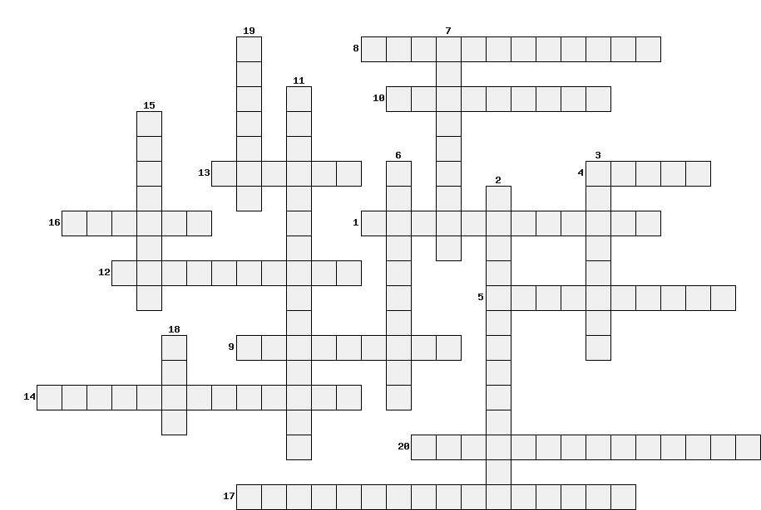
Вопросы к кроссворду:
- Лицензионный договор о предоставлении права использования произведения, заключенный автором или иным правообладателем с лицом, на которое в соответствии с договором возлагается обязанность издать произведение.
- Не допускается … предоставление права использования результата интеллектуальной деятельности или средства индивидуализации в отношениях между коммерческими организациями на территории всего мира и на весь срок действия исключительного права на условиях исключительной лицензии, если настоящим Кодексом не установлено иное.
- Лицензия, все условия предоставления которой доступны неопределенному кругу лиц, по которому автором или правообладателем предоставляется пользователю простая, как правило, безвозмездная лицензия, действующая на территории всего мира, если не указано иное.
- Документ, который пользователь произведения обязан предоставить по требованию автора (или правообладателя) или согласно срокам и порядку представления, если это предусмотрено в договоре.
- Лицензия на использование произведения, которая помещается на упаковку программного обеспечения ЭВМ.
- Вид лицензионного договора, для которого должен быть указан размер вознаграждения или порядок исчисления такого вознаграждения.
- Сторона лицензионного соглашения, предоставляющая другой стороне право на использование объекта лицензии (изобретения, технологии и т.п).
- Сторона лицензионного соглашения, которая получает право на использование произведения от пользователя произведения.
- Лицензия, все условия предоставления которой должны быть размещены на официальном сайте федерального органа исполнительной власти в сети «Интернет», по которому автором или правообладателем предоставляется пользователю только безвозмездная лицензия.
- Сторона лицензионного соглашения, получающая право на использование объекта лицензии (изобретения, технологии и т.п) от другой стороны.
- Вторичный лицензионный договор, который может заключить пользователь на предоставление права использования произведения другому лицу.
- Форма, в которой заключается лицензионный договор.
- Лицензионное вознаграждение в виде периодических процентных отчислений, которые устанавливаются в форме фиксированных ставок на основе подсчета фактического экономического результата использования лицензии.
- Автор или правообладатель может отказаться в … порядке от лицензионного договора и потребовать возмещения убытков, причиненных его расторжением, при существенном нарушении обязанности выплатить автору или правообладатель в установленный лицензионным договором срок вознаграждение за предоставление права использования результата интеллектуальной деятельности или средства индивидуализации.
- Разрешение на право, либо право на выполнение некоторых действий, которое может удостоверяться (подтверждаться) одноимённым документом.
- Форма, в которой может быть заключен договор о предоставлении права использования произведения в периодическом печатном издании.
- Простая лицензия, которая предполагает предоставление права использования результата интеллектуальной деятельности или средства индивидуализации с сохранением за автором или правообладателем права выдачи лицензий другим лицам.
- Количество лет, в течении которых действует лицензионный договор на произведения кроме ЭВМ, если не предусмотрен иной срок.
- Соглашение между собой двух или более сторон (субъектов), по какому-либо вопросу с целью установления, изменения или прекращения правовых отношений.
- Лицензия, которую правообладатель предоставляет иным лицам против своей воли и по решению суда при неиспользовании или недостаточном использовании своего патента.
Ответы
